批量导入案件

使用e律师系统最初，为了方便律师做利益冲突审查以及律所案件管理，我们需要把律所前几年的案子导入到系统中去。一条条录入太耗费时间，系统可以进行案件批量导入。
- 下载登记案件表格（案件-批量导入案件-点击下载模板文件）
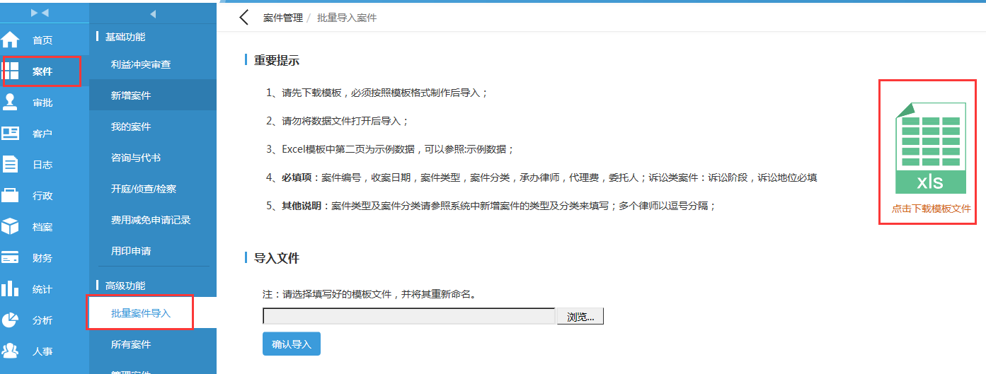

- 表格填写注意事项
- 表格打开以后，里面的栏目不要有任何变动
- 看清必填项：案件编号，收案日期，案件类型，案件分类，承办律师，代理费，委托人；诉讼类案件：诉讼阶段，诉讼地位必填；顾问案件：顾问开始时间，顾问截止时间。其他栏目可以选填。
- 案件编号：只能填阿拉伯数字，如“2019（民）第0001号”只需填写“1”。无需担心案号年份以及案件类型错误，系统会根据我们填写的案件类型以及收案日期自动判断。
- 案件类型、案件分类需要与系统中的案件类型及分类一致。如系统案件类型为：民是案件，则表格中类型填“民事案件”，可参考查看系统中新增案件栏的案件类型名称。（案件分类不明确，可填“其他”）
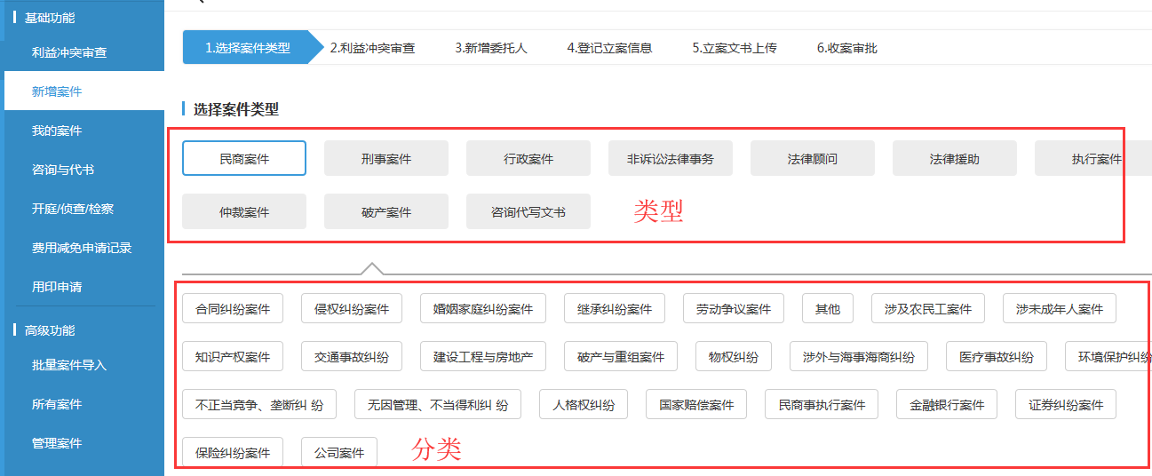
- 收案日期 格式：2019-4-3或 2019/4/3 或2019年4月3日。
- 办案律师
- 律师姓名需与系统中开通用户的姓名一致
- 所有案件的律师都需要在系统中开账号，已离职的律师，请在系统中开通离职账号，否则该律师案件无法导入。
- 案件由多个律师办案，律师名称中间用逗号或者顿号隔开，如：张三、李四 或者张三，李四
7、诉讼标的和代理费
- 诉讼标的 可以不填，如需要填，只可填阿拉伯数字，不能出现“万、千、百、元”等中文。如：标的为十万元，则填：100000
- 代理费 必填 只可填阿拉伯数字，不能出现“万、千、百、元”等中文。如：代理费为伍万元，则填：50000
- 风险代理收费、免费等案件可以填“0”，后期可通过管理案件进行修改或律师到我的案件修改。
- 诉讼阶段、诉讼地位
- 诉讼阶段 填写相应的阶段，如有多个阶段用逗号或顿号隔开，如：一审、二审 或者一审，二审
- 诉讼地位 填写相应的地位，如，原告或者被告等，如地位不清，可先用“原告或者被告”代替，后期可通过管理案件进行修改或律师到我的案件修改。
- 委托人 必填，无信息则会导入不成功。
- 顾问开始及截止时间 格式：2019-4-3或 2019/4/3 或2019年4月3日。如不清楚，用收案日期替代。
- 示例：点击图片，放大查看

- 导入案件 表格填写好之后保存导入
选择浏览文件→确认导入
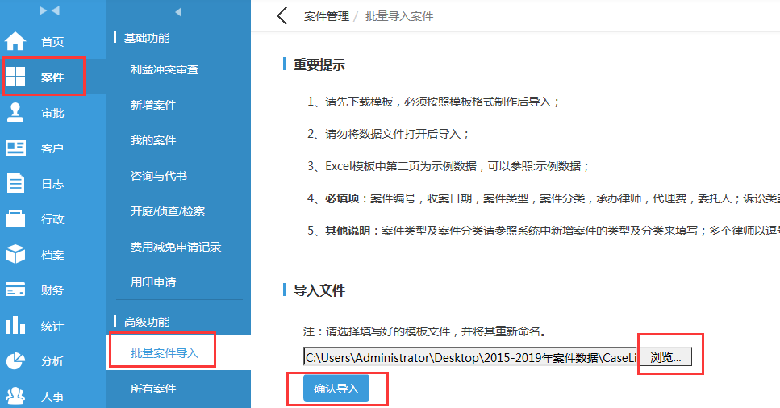

- 失败提示
- 案号已被使用 是案号冲突，系统中已存在该案号。
- 案件类型填写错误 如：系统中是“民商案件”，表格填了“民事案件”。
- 承办律师错误 两位律师中间没有用符号隔开，或者该律师信息没有登记到系统中。
- 输入字符串格式不正确 代理费栏有阿拉伯数字以外的信息。
